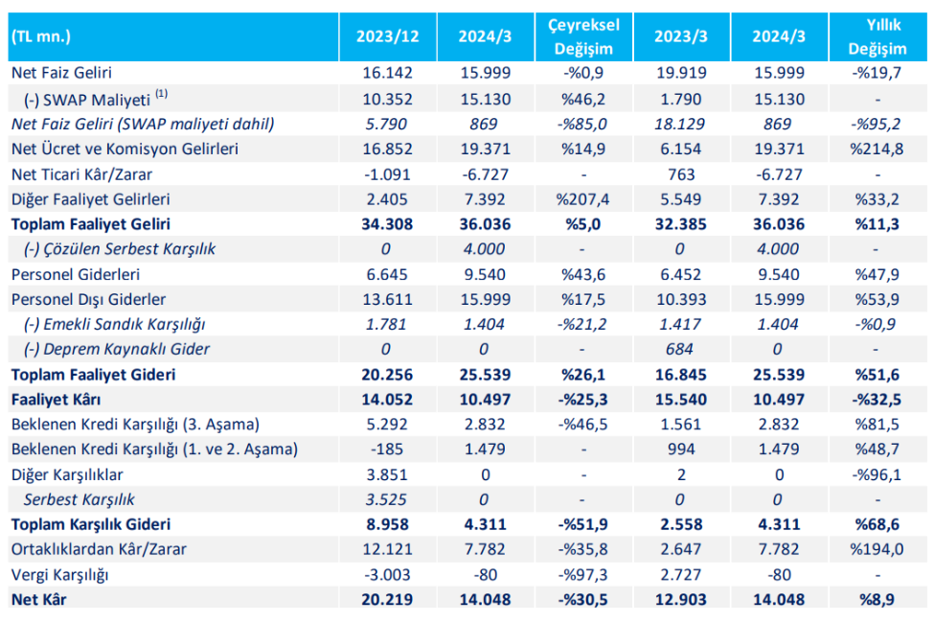

İş Bankası 1Ç24'de 14,047 milyon TL kâr açıkladı. Net kar geçen yıl aynı çeyreğe göre 8.9% artış gösterdi. Net karda İştiraklerden gelen Özkaynak pay geliri önemli etki yaratırken, geçen yıla kıyasla daha düşük vergi karşılığı ayırması etkili oldu. Bankacılık faaliyetlerinden elde edilen faaliyet karı zayıf kaldı.

ISCTR 3 aylık dönemde aktifleri 2023 sonuna göre 8.7% (yıllık 69.3%) büyüdü  ve 2,666 milyar TL seviyesine ulaştı. Ortalama aktif kârlılığı %3.4 oldu. Bu oran 2023 sonunda %3.8 seviyesindeydi.

Aynı dönemde kredi büyüklüğü 2023 sonuna göre 12.6% (yıllık 57.5%) artarak 1,278 milyar TL seviyesine ulaştı. Net faiz gelirlerinin, kredilere oranı 4.79% seviyesinden 8.05% seviyesine yükseldi. Kredilerden alınan faizlerin ortalama kredilere oranı ise 6.8% seviyesinden 3.9% seviyesine düştü.

Mevduatlar 2023 sonuna göre 5.2% (yıllık 68.4%) artarak 1,749 milyar TL oldu. Kredi / Mevduat oranı yılbaşında 69% seviyesinden 73.7% seviyesine yükseldi.

Banka'nın özkaynakları bu dönemde 39.7% artışla 275.0 milyar TL seviyesinde gerçekleşti. Ortalama özkaynak kârlılığı 2023 sonuna göre 33.3% seviyesinden 31.4% seviyesine düştü.

Bu dönemde Şirket’in düzeltilmiş net faiz marjı %1.9 oldu. 2023 sonunda %5.5 seviyesindeydi. Net faiz marjının yılın geri kalan döneminde bir miktar daha daralması bekleniyor.

Takibe dönüşüm oranı 1.9% seviyesinde seyretti. Sermaye yeterlik rasyosu ise 18.50 oldu. Bu oran 2023 yılında 18.41 seviyesindeydi.

Hisse 4.60x f/k ve 1.23x pd/dd piyasa çarpanları ile işlem görmekte. Banka sektör ortalamaları f/k için 7.22x ve pd/dd için 2.10x seviyelerinde bulunuyor. Karlılıktaki artışta iştirak geliri ve vergi faktörü bulunuyor. Bankacılık faaliyetlerinden gelen karlılık halen zayıf. Hisse üzerinde nötr etki bekleyebiliriz.